Documento de Requisitos do Sistema
MySmallSpace

Sumário

1. INTRODUÇÃO
1.1 Visão geral do documento

2. REQUISITOS

3. VISÃO FUTURA

4. DIAGRAMAS

1. Introdução

Há uma grande necessidade de melhorar e inovar o que se entende por moradia nos dias de hoje, tanto para reestruturar as favelas no mundo, permitindo melhores condições de vida como para ir em busca de uma nova jornada no espaço que uniria o trabalho a moradia, proporcionando uma melhor convivência a todos.

1.1 Visão Geral dos Documentos
Este documento contém o projeto inicial do MySmallSpace, proporcionando aos desenvolvedores informações do projeto, que tem por finalidade dimensionar uma área externa e interna para uma moradia melhorando o convívio, respeitando as normas e o ambiente.
Seção 2 – Descrição Geral do Sistema
O MySmallSpace é um aplicativo de dimensionamento, onde buscará dimensionar com melhor precisão um “habitat”, aproveitando ao máximo a área externa do ambiente, informando materiais ideais para tal construção, de acordo com o ambiente, também irá dimensionar a área interna do “habitat”, visando o aproveito máximo de um espaço de 1200m², respeitando as normas ergonômicas para melhor convivência entre os indivíduos.

2. Requisitos
RF01 – CRUD de usuário
O sistema deve ser capaz de cadastrar, ler, atualizar e deletar usuários, para funcionar corretamente.
RF02 – Fazer login e logout
O sistema deve apresentar ao usuário uma tela de “Login” para permitir acesso a janela principal do sistema.
RF03 – Dimensionamento externo
O sistema deve obter dados de Geolocalização para dimensionar o “habitat” e informar os materiais ideais para sua construção.
RF04 – Dimensionamento interno
O sistema deve obter dados do dimensionamento externo, para dimensionar de forma precisa os cômodos do “habitat”, como também o dimensionamento dos pontos de luz e energia.
Prioridade dos requisitos
Essencial: RF01 e RF02
Importante: RF03 e RF04
3. Visão Futura
Tem-se a visão de criar “habitats” automatizados fazendo a integração com o aplicativo MySmallSpace, onde tudo dentro do “habitat” será controlado através do aplicativo, como controle de energia solar, reaproveitamento e reciclagem de materiais , reaproveitamento da água, entre outros equipamentos mais simples.
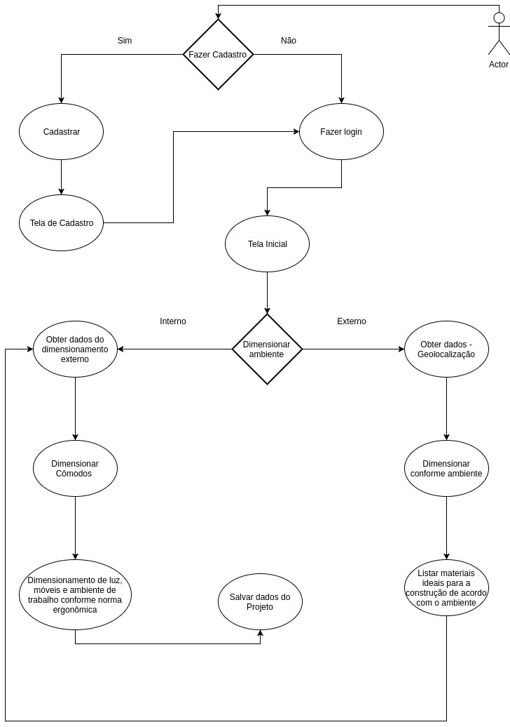
4. Diagrama

